**<https://metanit.com/sharp/efcore/1.2.php>**

**ORM** ((object-relational mapping - отображения данных на реальные объекты) — это технология программирования, которая создает слой между реляционными базами данных и объектно-ориентированными языками программирования без необходимости написания SQL-запросов.

Entity Framework Core позволяет абстрагироваться от самой базы данных и ее таблиц и работать с данными как с объектами классом независимо от типа хранилища. Если на физическом уровне мы оперируем таблицами, индексами, первичными и внешними ключами, но на концептуальном уровне, который нам предлагает Entity Framework, мы уже работаем с объектами.

Как технология доступа к данным Entity Framework Core работает поверх платформы .NET и поэтому может использоваться на различных платформах стека .NET

Также стоит отметить, что EF Core предоставляет универсальный API для работы с данными. И если, к примеру, мы решим сменить целевую СУБД, то основные изменения в проекте будут касаться прежде всего конфигурации и настройки подключения к соответствующим провайдерам. А код, который непосредственно работает с данными, получает данные, добавляет их в БД и т.д., останется прежним.

Центральной концепцией Entity Framework является понятие сущности или entity. Сущность определяет набор данных, которые связаны с определенным объектом. Поэтому данная технология предполагает работу не с таблицами, а с объектами и их коллекциями.

Любая сущность, как и любой объект из реального мира, обладает рядом свойств. Свойства необязательно представляют простые данные типа int или string, но могут также представлять и более комплексные типы данных. И у каждой сущности может быть одно или несколько свойств, которые будут отличать эту сущность от других и будут уникально определять эту сущность. Подобные свойства называют ключами.

При этом сущности могут быть связаны ассоциативной связью один-ко-многим, один-ко-одному и многие-ко-многим, подобно тому, как в реальной базе данных происходит связь через внешние ключи.

Отличительной чертой Entity Framework Core, как технологии ORM, является использование запросов LINQ для выборки данных из БД. С помощью LINQ мы можем создавать различные запросы на выборку объектов, в том числе связанных различными ассоциативными связями. А Entity Framework при выполнение запроса транслирует выражения LINQ в выражения, понятные для конкретной СУБД (как правило, в выражения SQL).

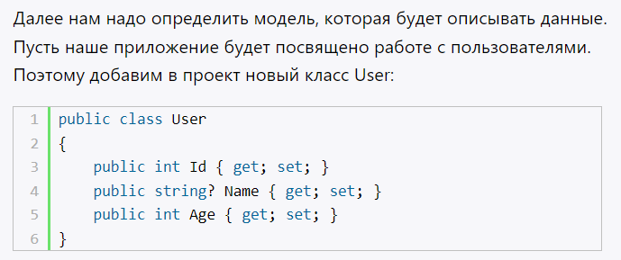

Это обычный класс, который содержит несколько свойств. Каждое свойство будет сопоставляться с отдельным столбцом в таблице из бд.

Надо отметить, что Entity Framework требует определения ключа элемента для создания первичного ключа в таблице в бд. По умолчанию при генерации бд EF в качестве первичных ключей будет рассматривать свойства с именами Id или [Имя_класса]Id (то есть UserId).

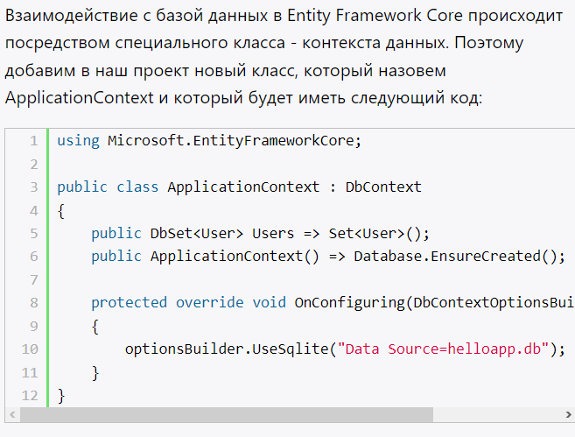

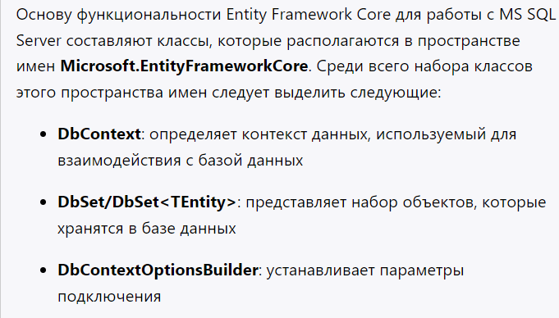

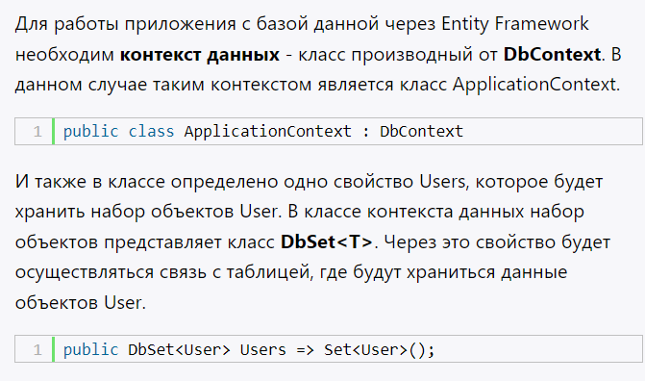

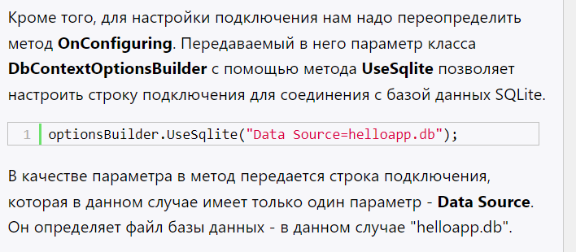

При том в данном случае нам не надо даже создавать базу данных и определять в ней таблицы. Entity Framework все сделает за нас на основе определения класса контекста данных и классов моделей. И если база данных уже имеется, то EF не будет повторно создавать ее.

Лаба 12 Паттерны для БД

<https://metanit.com/sharp/mvc5/23.3.php>

<https://metanit.com/sharp/articles/mvc/11.php>

Лаба 13 MVVM

<https://metanit.com/sharp/wpf/22.1.php>